# Игра «За работу»

При запуске пользователя просит войти в свой аккаунт или создать его.

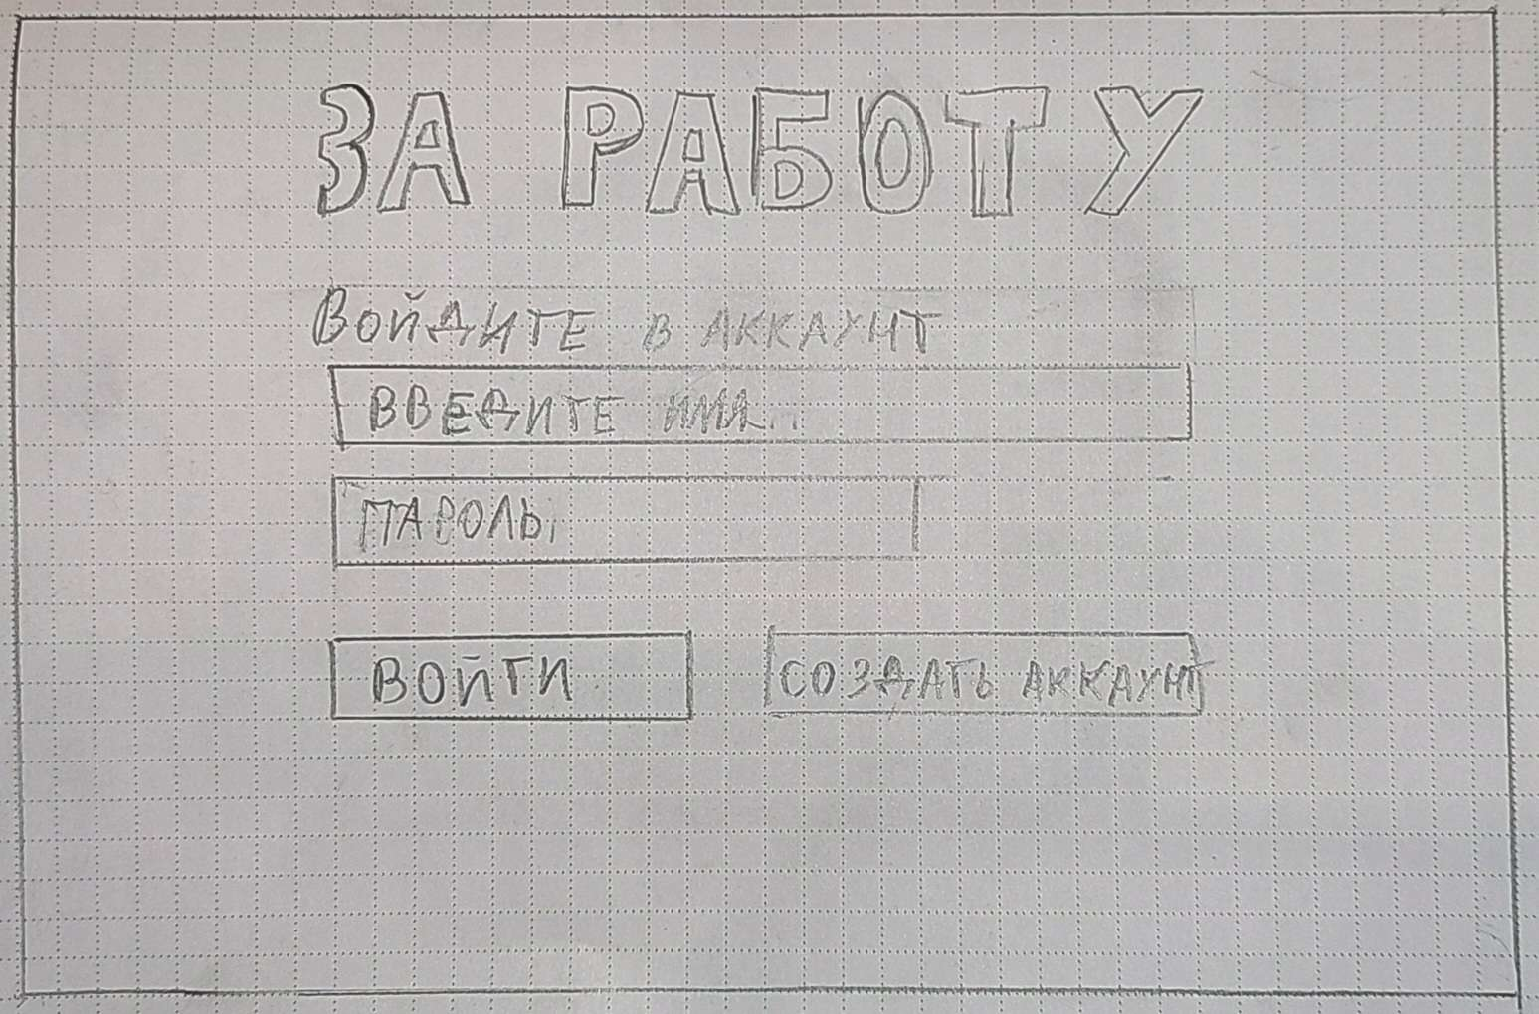При входе в игру пользователь видит интерфейс с компьютером.

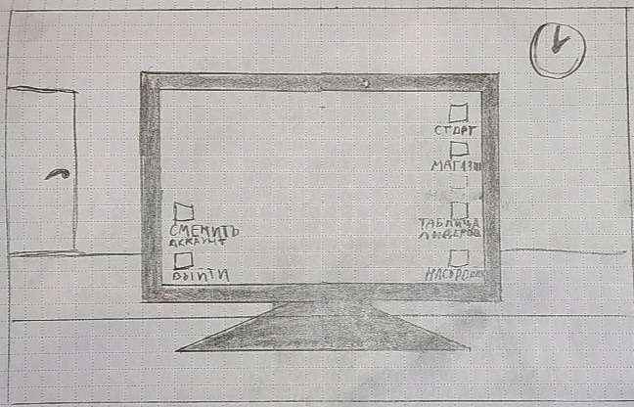

В меню настроек пользователь может выбрать музыку (весёлую/спокойную) и поменять тему компьютера (светлую/тёмную).

Заглушка (в разработке).

В меню магазина пользователь может купить косметические предметы (кружку на стол, плакат на стену).

Заглушка (в разработке).

При нажатии на иконку «Старт» пользователя спрашивают начать новую игру (сбросить весь прогресс, включая купленные предметы) или продолжить (если игрок не разу не запускал сессию, игра начнётся, как при нажатии на «новую игру»).

Игровая сессия представляет из себя 1 рабочую неделю, т.е. 5 дней (задания на каждый из пяти дней разные). Во время рабочего дня пользователю надо выполнить всю работу и не заработать депрессию (не допустить значения шкалы «Стресс» до 100%). С последним игроку поможет окно отдых при нажатии, на которое будет проигрываться GIF анимация, а значения в шкале «Стресс» уменьшаться.

Задания на дни недели:

Понедельник – продержать определённое время кнопку пока не заполнится шкала (не обязательно непрерывно удерживать кнопку).

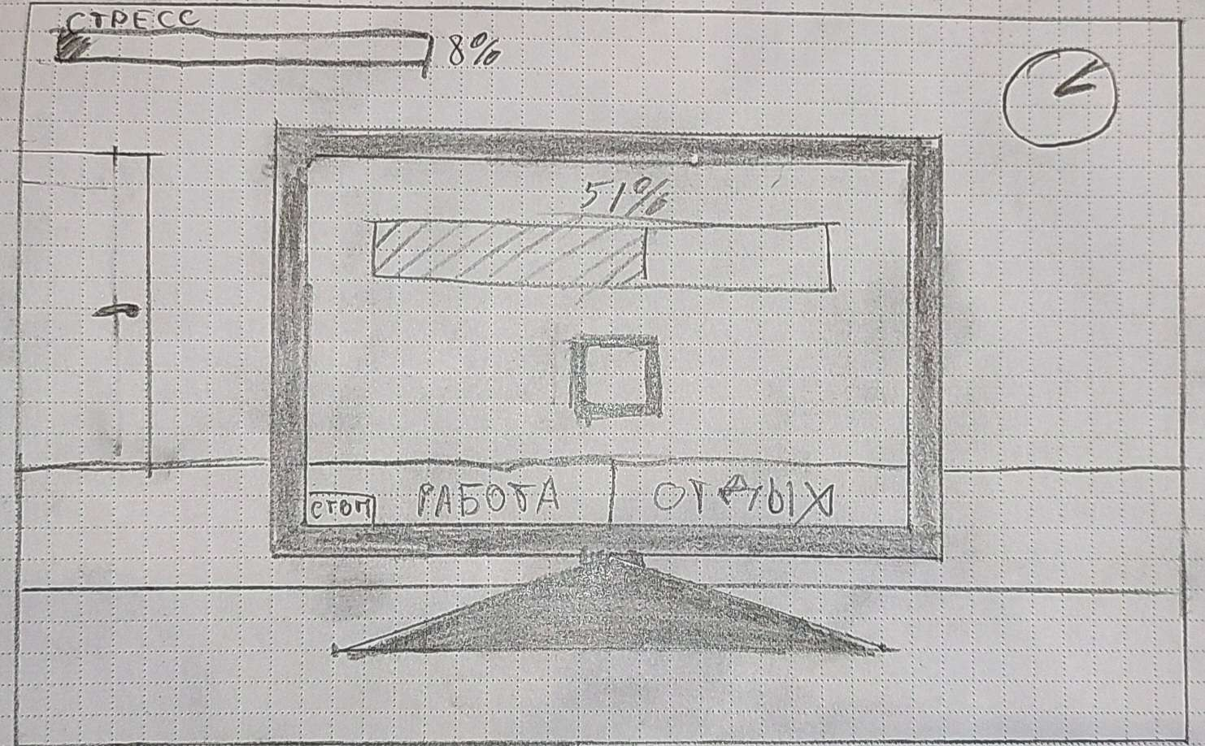Вторник – рассортировать по папкам 2-4 пары файлов (на перемещение файлов требуется определённое время, в имени файлов будет указано к какой группе они принадлежат)

Заглушка (в разработке).

Среда – в разработке.

Четверг – в разработке.

Пятница – в разработке.

Игрок может остановить игру нажав на знак «стоп». Тогда игрока выбросит в основное меню с кнопкой «старт», в случае продолжения игры день начнётся сначала.

Кроме стресса и времени игроку будет мешать «злой начальник», который может заглянуть в офис из-за двери, расположенной слева. Перед его появлением будет проигрываться звук дерганья дверной ручки (за 2-3 секунды до открытия двери) и анимация дверной ручки. Когда начальник в офисе, на компьютере не должно быть открыто окно «Отдых», в противном случае игрок заработает дополнительное дежурство. Всего дежурств возможно 2 (суббота и воскресенье), в случае 3 провала игра сбрасывает весь прогресс. Штрафные уровни генерируются случайно, и на которых игроку следует выполнить 2 случайно выбранных задания из тех, что были у него на периоде понедельник – пятница.

По прохождению недели игрок получает очки (за отсутствие штрафных дней и того с каким уровнем стресса игрок завершал каждый день) и зарплату, на которую можно приобретать вещи во внутриигровом магазине.

Заглушка (в разработке)

При нажатии на «Таблицу лидеров» откроется окно с 5 строками, где будут указаны ники и набранное кол-во очков игроков (в разработке).

заглушка

Кнопка выход закрывает игру сохраняя все данные.